**Tên: Trường Duy – MSSV: PS49152**

**Bài Lab 4 môn Nhập môn CNTT**

**Bài 1: Download phần mềm từ Internet**

**Hãy tìm kiếm và tải về các phần mềm sau:  
1. TeamViewer  
2. WinRAR  
3. Camtasia  
  
Gợi ý: Sử dụng Google để tìm, nên ưu tiên các trang uy tín như website chính thức hoặc download.com.vn, softpedia.com, filehippo.com.**

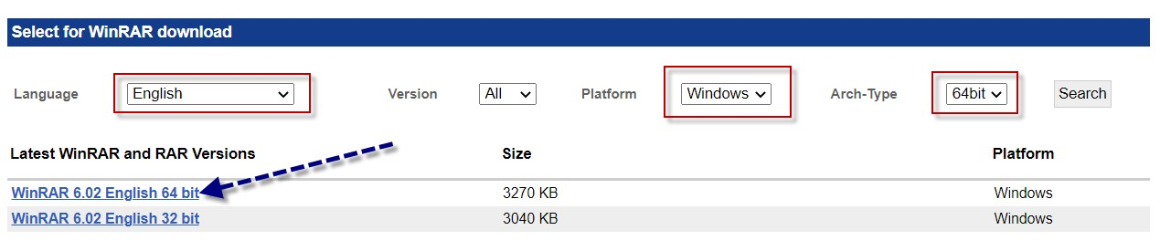

**Bài 2: Cài đặt phần mềm**

**Sau khi tải xuống, hãy tiến hành cài đặt các phần mềm vừa tải về. Thông thường file cài đặt sẽ nằm trong thư mục Downloads.**

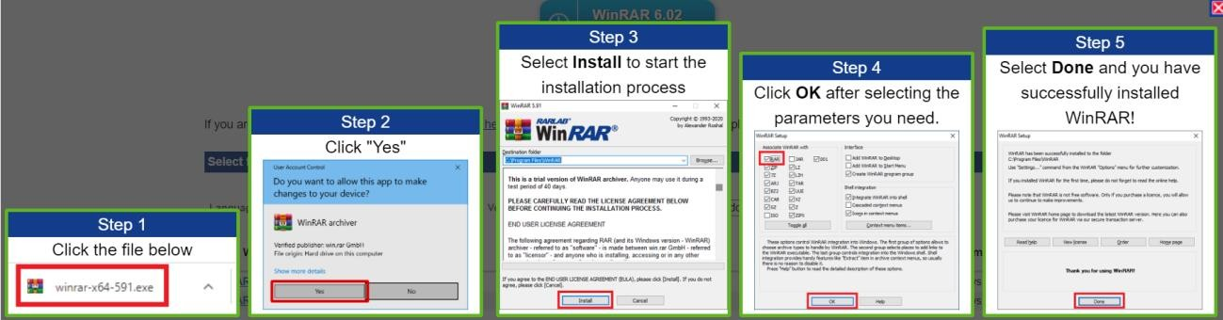

**Bài 3: Cài đặt phần mềm hỗ trợ download Internet Download Manager**

**Hãy tìm kiếm, tải về và cài đặt phần mềm hỗ trợ download như Internet Download Manager (IDM) hoặc một phần mềm khác mà bạn thích. Thực hiện tương tự như bước ở Bài 1 và Bài 2.**

**Bài 4: Tháo gỡ phần mềm vừa cài đặt**

**Thực hiện gỡ cài đặt 2 phần mềm bất kỳ theo 2 cách:  
- Cách 1: Thông qua Control Panel → Uninstall a program (Dùng tổ hợp Windows + R hoặc trong Setting đều được)**

**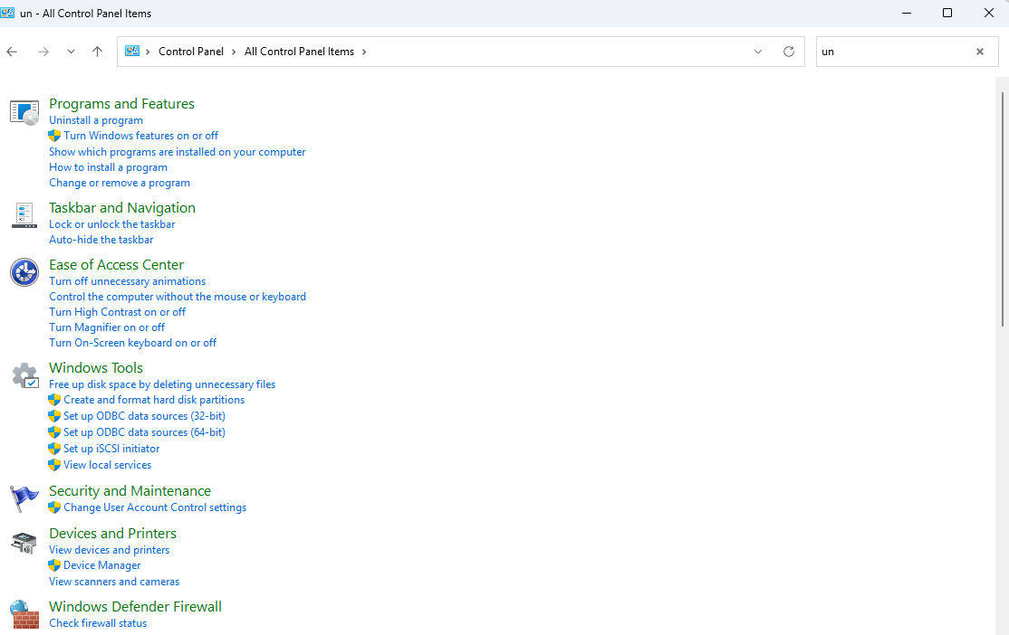  
- Cách 2: Sử dụng file uninstall của phần mềm hoặc công cụ khác**

**Bài 5: Cài đặt phần mềm diệt virus + bảo vệ máy tính**

**Hãy chọn và cài đặt một phần mềm diệt virus, sau đó chạy thử tính năng quét virus.  
Một số phần mềm gợi ý:  
- Avast Free Antivirus  
- AVG Free  
- Bitdefender Free  
- Kaspersky  
- Panda Cloud Antivirus  
- BKAV Antivirus  
- Norton Antivirus**